Thiết kế giao diện gearANT

Version 1.2

**Sinh viên thực hiện**

19127010 – Nguyễn Minh An

19127049 – Đoàn Hương Ngàn

19127067 – Hoàng Như Thanh

**Bảng ghi nhận thay đổi tài liệu**

|  |  |  |  |
| --- | --- | --- | --- |
| **Ngày** | **Phiên bản** | **Mô tả** | **Người thay đổi** |
| 13/04/2022 | 1.0 | Viết phần danh sách màn hình  Mô tả chi tiết màn hình từ 1 đến 9 | Hoàng Như Thanh |
| 14/04/2022 | 1.1 | Mô tả chi tiết màn hình từ 9 đến 12 | Nguyễn Minh An, Đoàn Hương Ngàn |
| 23/04/2022 | 1.2 | Cập nhật giao diện Quản trị viên | Hoàng Như Thanh |

Mục lục

1. Danh sách các màn hình 3

Mô tả chi tiết mỗi màn hình 4

*1.1* *Mô tả chung về layout (header và footer)* 4

*1.2* *Mô tả chung về card item* 5

*1.3* *Màn hình chính* 6

*1.4* *Màn hình danh sách sản phẩm theo danh mục* 8

*1.5* *Màn hình chi tiết sản phẩm* 9

*1.6* *Màn hình đăng nhập* 10

*1.7* *Màn hình đăng ký* 11

*1.8* *Màn hình xem danh sách đơn hàng* 12

*1.9* *Màn hình chỉnh sửa thông giao hàng* 13

*1.10* *Màn hình xem giỏ hàng* 14

*1.11* *Màn hình Quản trị viên chỉnh sửa order* 15

*1.12* *Màn hình Quản trị viên xem, CRUD sản phẩm* 16

*1.13* *Màn hình Quản trị viên xem danh sách người dùng* 19

# Danh sách các màn hình

|  |  |  |
| --- | --- | --- |
| **STT** | **Tên màn hình** | **Ý nghĩa/Ghi chú** |
| **1** | Màn hình chính | Màn hình mặc định mở lên khi mở trang web. |
| **2** | Màn hình danh sách sản phẩm theo danh mục | Màn hình hiển thị những sản phẩm thuộc một danh mục được yêu cầu. |
| **3** | Màn hình chi tiết sản phẩm | Màn hình để người dùng xem những thông tin liên quan đến sản phẩm. |
| **4** | Màn hình hiển thị kết quả tìm kiếm | Không có. |
| **5** | Màn hình đăng nhập | Không có. |
| **6** | Màn hình đăng ký | Không có. |
| **7** | Màn hình xem danh sách đơn hàng | Màn hình để người dùng xem danh sách những đơn họ đã mua. |
| **8** | Màn hình chỉnh sửa thông giao hàng | Màn hình cho phép người dùng chỉnh sửa thông tin cá nhân và thông tin nhận hàng. |
| **9** | Màn hình xem giỏ hàng | Màn hình để người dùng xem những sản phẩm đã đặt vào giỏ hàng và tiến hành thanh toán. |
| **10** | Màn hình Quản trị viên xem danh sách order | Màn hình cho phép Quản trị viên có thể xem và cập nhật trạng thái order. |
| **11** | Màn hình Quản trị viên xem, CRUD sản phẩm | Không có. |
| **12** | Màn hình Quản trị viên xem danh sách người dùng | Không có. |

# Mô tả chi tiết mỗi màn hình

## *Mô tả chung về layout (header và footer)*

***Giao diện***

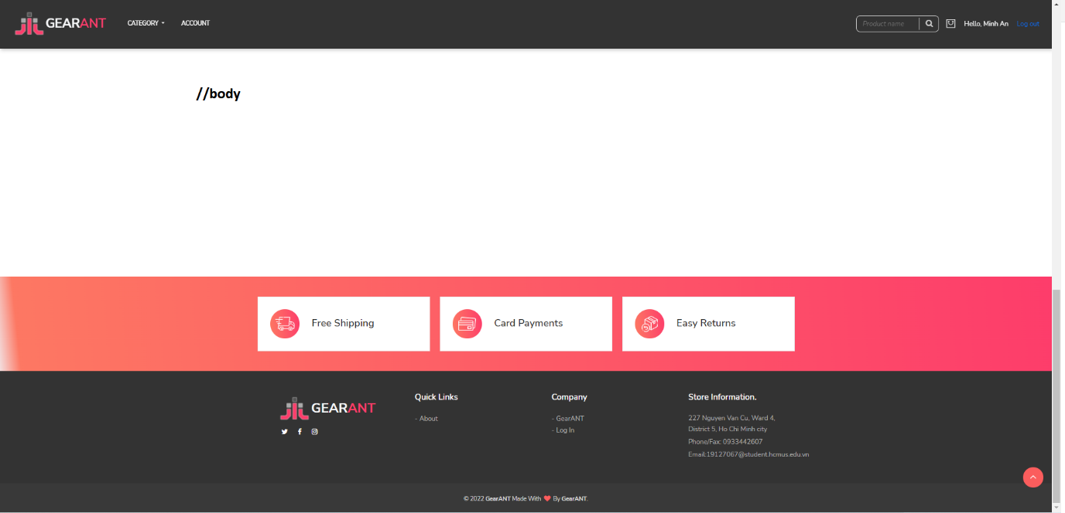

***Mô tả***

* Phần header gồm có thành phần để điều hướng như sau:
* Home và Logo: Quay về màn hình chính
* Category: Khi nhấn vào sẽ thể hiện dropdown list gồm các danh mục và danh mục con như hình. Khi nhấn cào danh mục hoặc danh mục con, các sản phẩm thuộc danh mục sẽ được thể hiện.

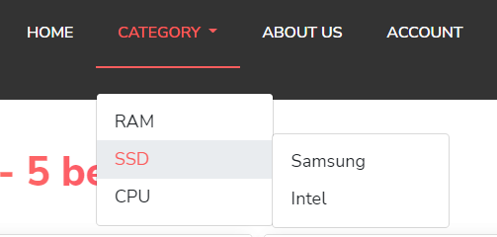

* Account: Chỉ thể hiện khi người dùng đã đăng nhập, dùng để điều hướng đến màn hình bao gồm các thông tin của người dùng như danh sách đơn hàng, thông tin nhận hàng, thông tin cá nhân.
* Icon giỏ hàng: Chỉ thể hiện khi người dùng đã đăng nhập, dùng để điều hướng đến màn hình xem giỏ hàng.
* Logout: Chỉ thể hiện khi người dùng đã đăng nhập, khi chưa đăng nhập, sẽ thể hiện nút “Đăng nhập”.

## *Mô tả chung về card item*

***Giao diện***

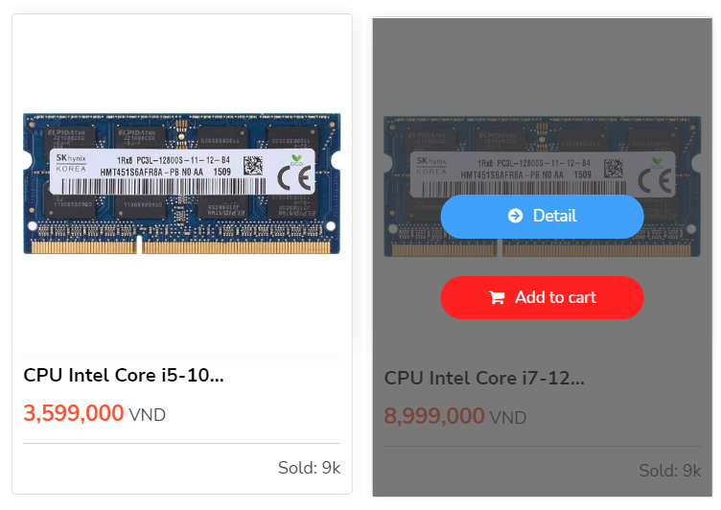

***Mô tả***

Card item dùng để chứa thông tin tóm tắt về sản phẩm, sử dụng để hiển thị ở màn hình chính và màn hình xem sản phẩm theo danh mục.

Khi hover lên item này, sẽ xuất hiện 2 nút như hình trên, để điều hướng tới màn hình xem chi tiết sản phẩm hoặc thêm sản phẩm vào giỏ.

## *Màn hình chính*

***Hình chụp của màn hình***

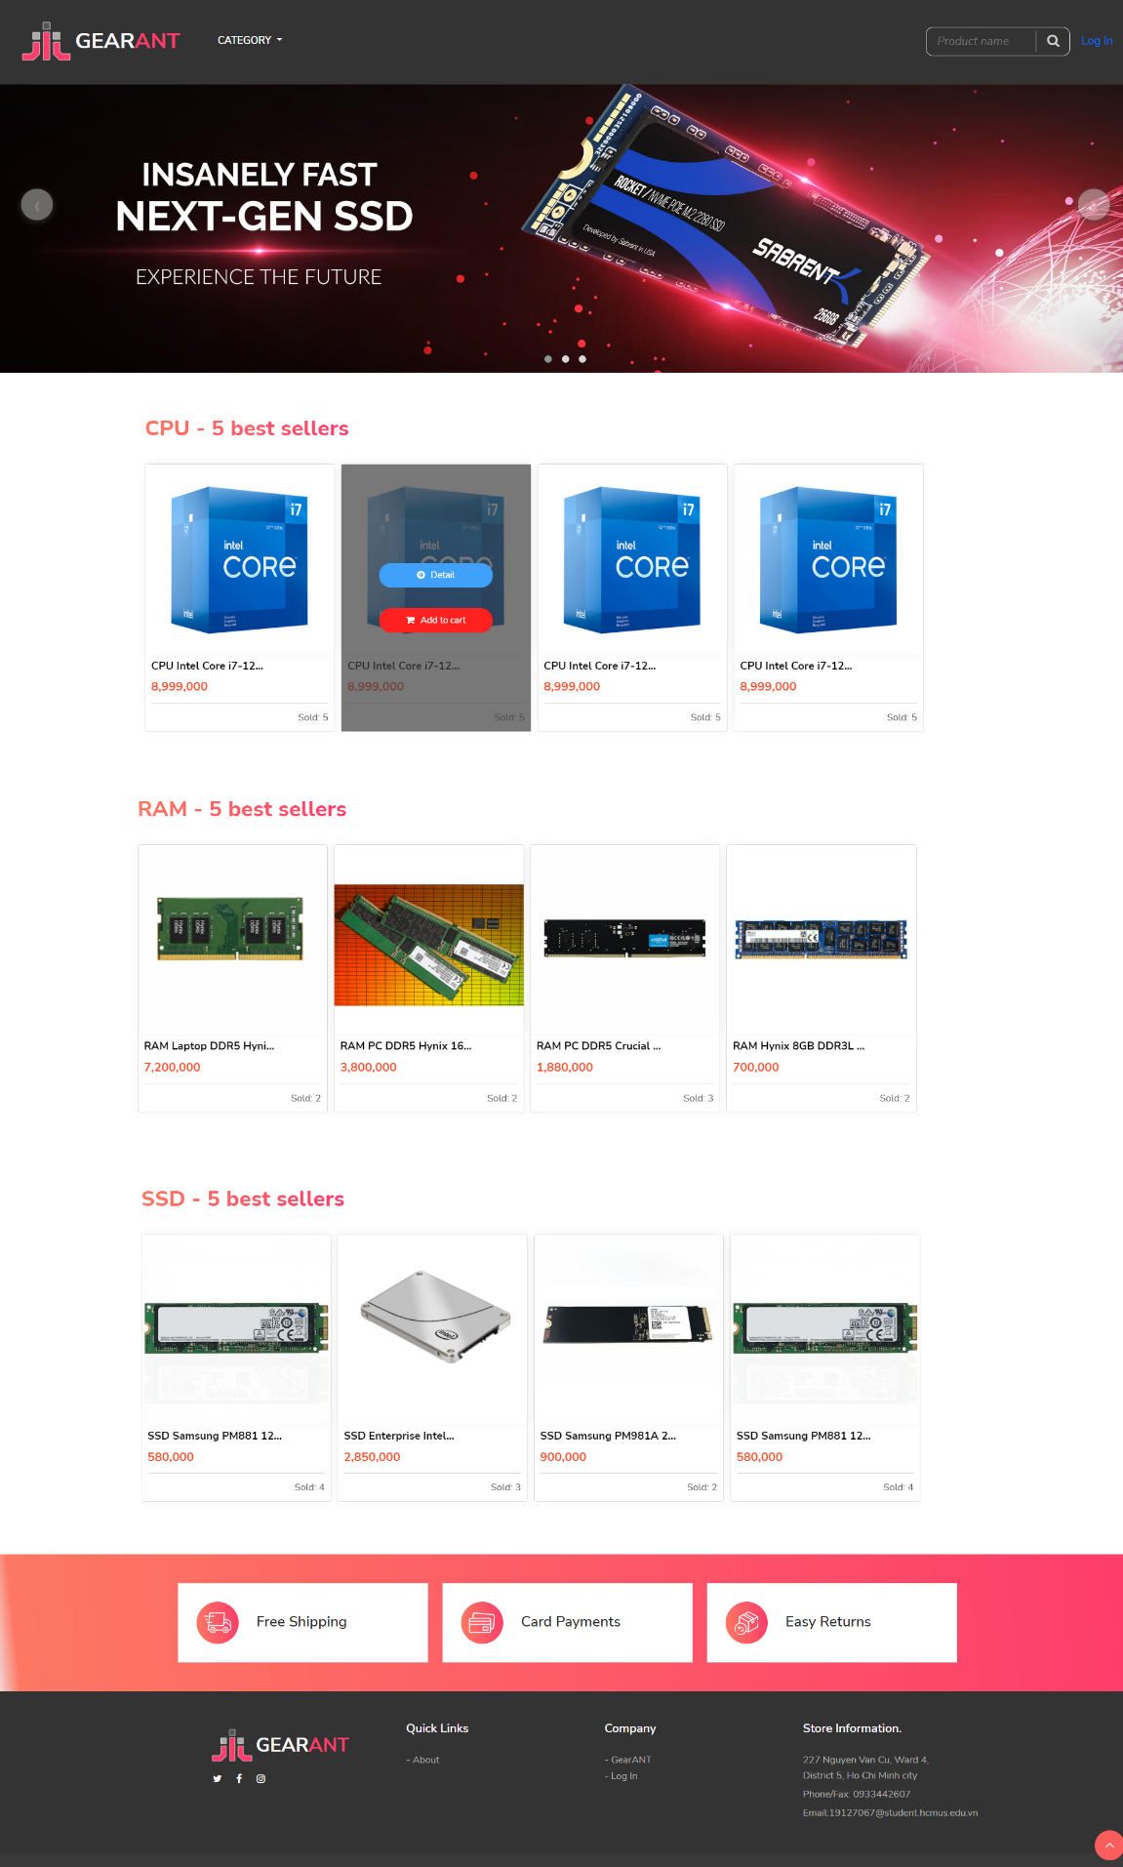

***Mô tả cách sử dụng và xử lý trên màn hình***

Màn hình chính thể hiện 3 nội dung chính:

* 5 best sellers của RAM
* 5 best sellers của SSD
* 5 best sellers của CPU

Màn hình chính thể hiện từng sản phẩm bằng item card đã được mô tả ở mục 1.2, có header, footer được mô tả ở mục.

## *Màn hình danh sách sản phẩm theo danh mục*

***Hình chụp của màn hình***

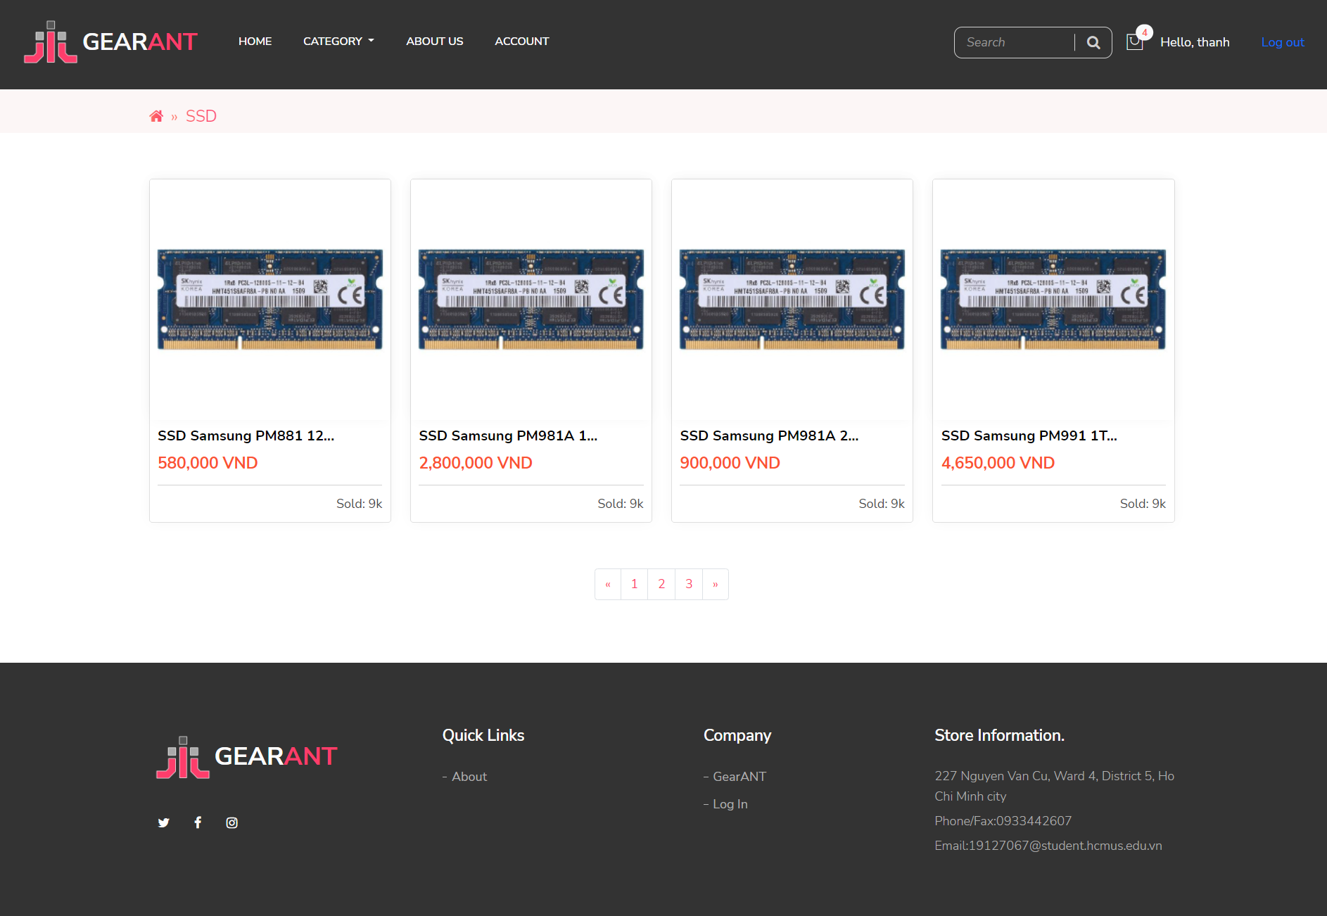

***Mô tả cách sử dụng và xử lý trên màn hình***

Màn hình hiển thị các sản phẩm đúng với thể loại được người dùng chọn.

Ở cuối trang có phần phân trang, mỗi trang hiển thị tối đa 4 sản phẩm (hoặc sẽ chỉnh sửa ở tài liệu cuối cùng). Người dùng có thể nhấn vào trang kế tiếp để xem tiếp sản phẩm, hoặc nhấn quay lại trang trước.

## *Màn hình hiển thị kết quả tìm kiếm*

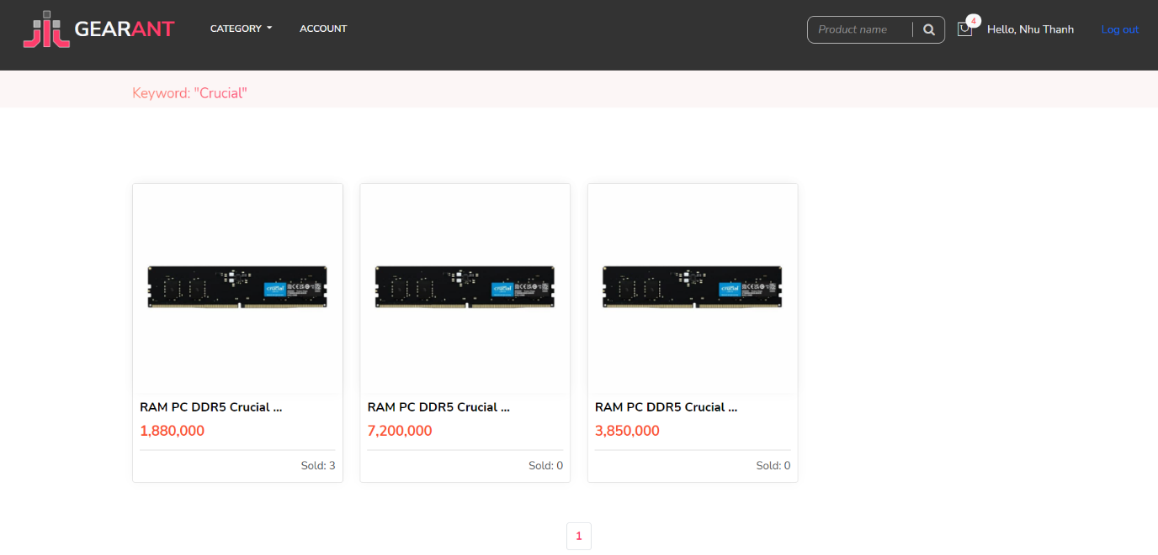

Sau khi nhập từ khóa và nhấn tìm kiếm ở thanh tìm kiến trên header. Người dùng sẽ được đưa đến trang kết quả tìm kiếm, có hiển thị từ khóa vừa nhập và các kết quả.

## *Màn hình chi tiết sản phẩm*

***Hình chụp của màn hình***

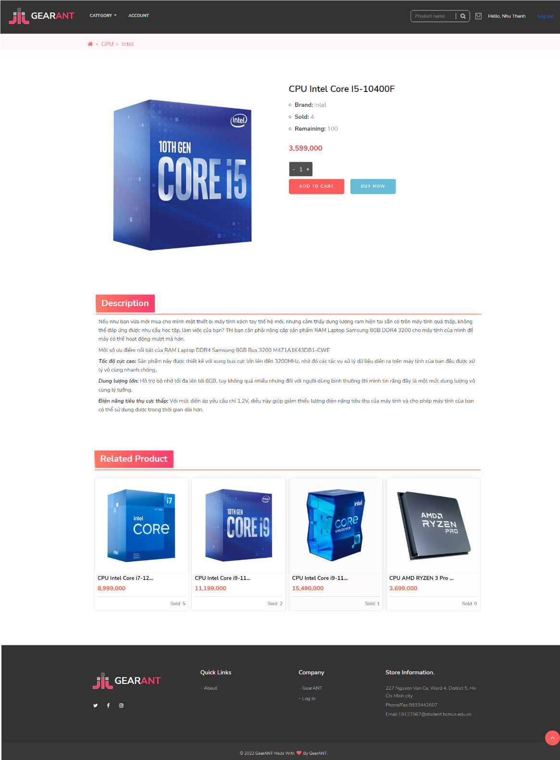

Màn hình hiển thị các thông tin của sản phẩm.

Người dùng có thể thay đổi số lượng sản phẩm muốn mua ở ô số lượng.

Người dùng nhấn nút “Add to cart” để thêm sản phẩm vào giỏ hàng.

Người dùng có thể nhấn “Buy now” để mua ngay sản phẩm tại giao diện này.

## *Màn hình đăng nhập*

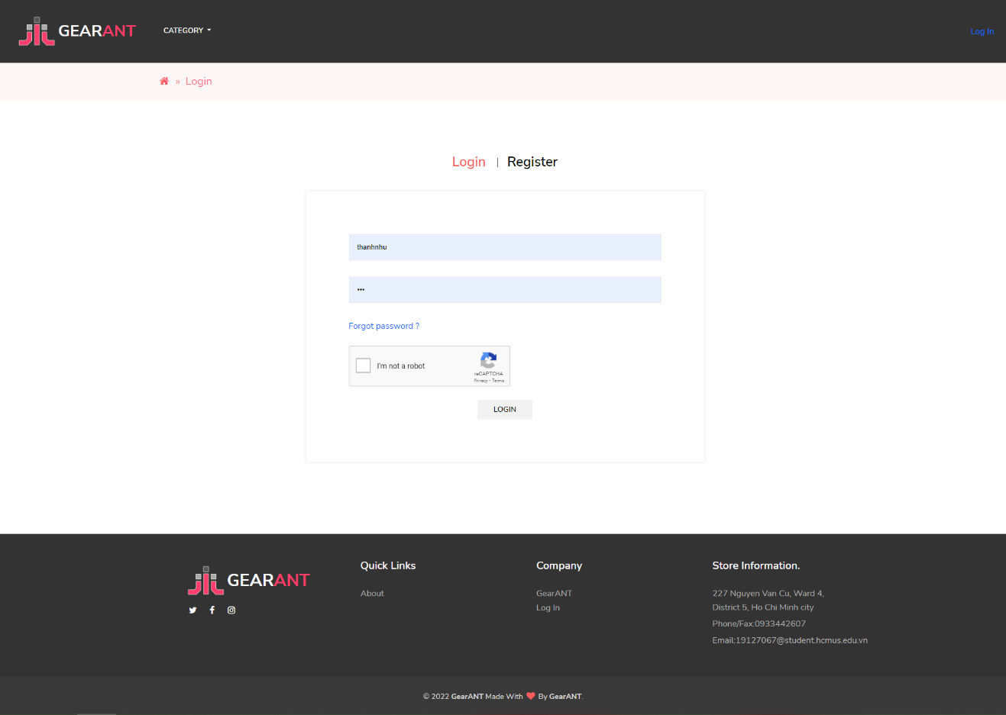

Người dùng nhập tên và mật khẩu vào ô Username và Password và tick vào ô captcha. Sau đó, người dùng bấm nút “Login” để đăng nhập.

Nếu người dùng bỏ trống 1 trong 2 trường trên, sẽ nhận yêu cầu nhập lại.

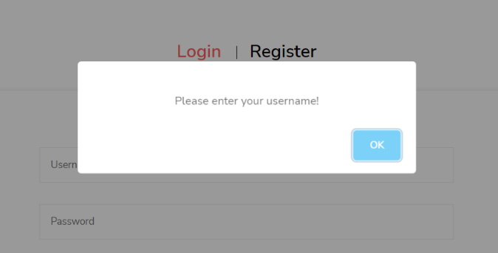

Nếu người dùng đăng nhập sai, sẽ hiển thị thông tin “Invalid username or password!”.

Nếu người dùng nhập đủ thông tin nhưng không verify captcha hoặc verify bị sai, sẽ hiển thị thông báo “Please verify the captcha”.

Nếu người dùng đăng nhập thành công, sẽ được đưa về trang trước khi đăng nhập hoặc trang chủ.

Trong trường hợp người dung quên mật khẩu, có thể bấm vào **forgot password** phía dưới ô captcha để thực hiện thao tác reset mật khẩu.

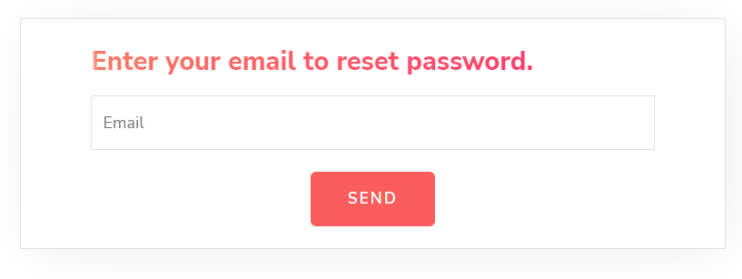

Sau khi bấm vào đó, người dùng sẽ được chuyển hướng tới hộp thoại nhập email để reset password.

Sau khi nhập email và bấm send, người dùng sẽ được chuyển hướng tới trang nhập OTP

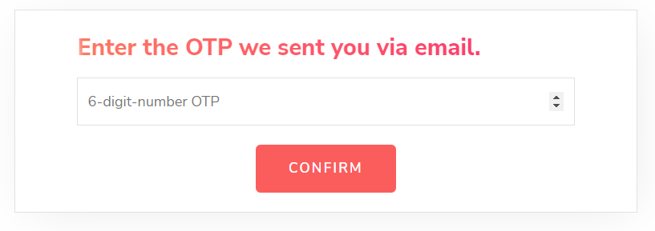

Nếu nhập đúng thì người dùng sẽ nhận được mật khẩu mới thông qua email

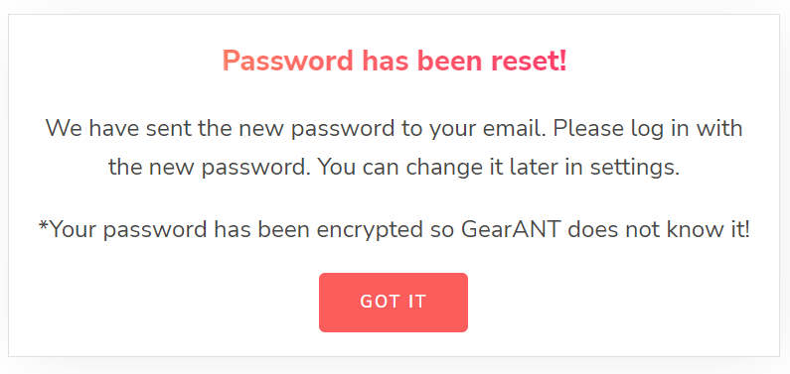

## *Màn hình đăng ký*

***Hình chụp của màn hình***

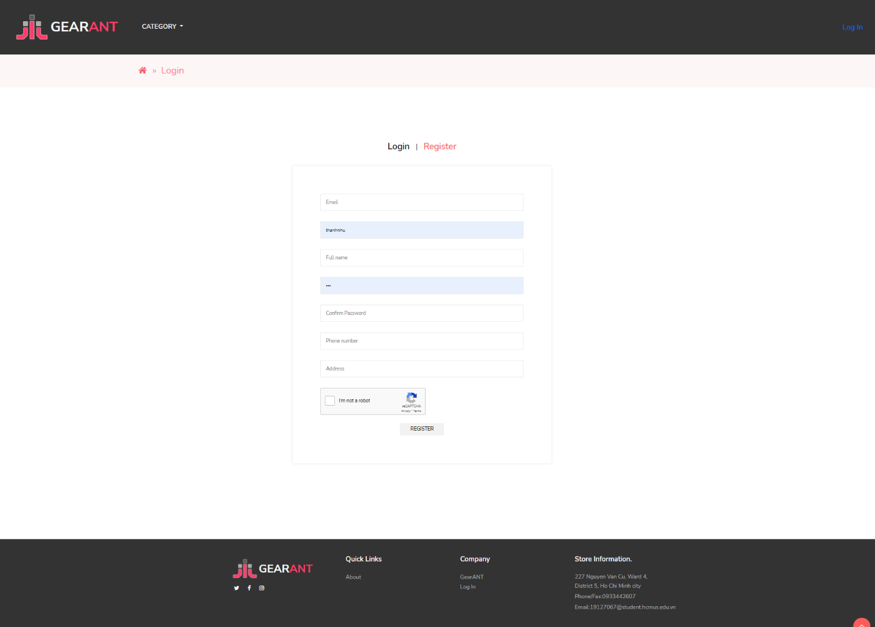

***Mô tả cách sử dụng và xử lý trên màn hình***

Người dùng điền đầy đủ các thông tin vào các ô thông tin, verify captcha, sau đó chọn “Register” để đăng ký tài khoản.

Nếu người dùng bỏ trống 1 trong các trường trên, hoặc mật khẩu và mật khẩu nhập lại không khớp, hoặc username bị trùng với tài khoản khác, sẽ nhận được thông báo mời nhập lại/thay đổi.

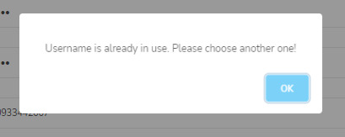

Nếu người dung nhập đầy đủ thông tin mà không verify captcha, thì sẽ xuất hiện thông báo mời xác nhận là captcha

Nếu đăng ký thành công, người dùng sẽ được chuyển đến trang xác nhận OTP

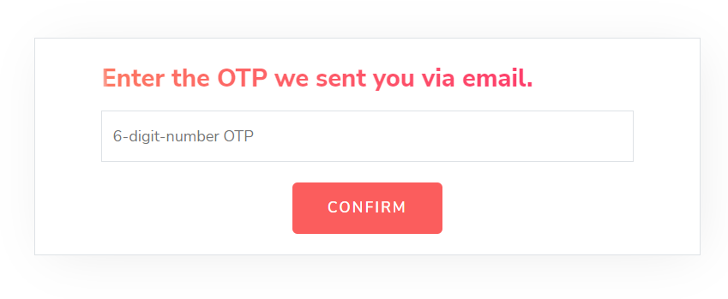

Sau khi kiểm tra email đăng ký, ta sẽ nhận được mail giống như hình:

Nếu như nhập đúng, thì sẽ chuyển hướng tới trang tài khoản đã xác nhận

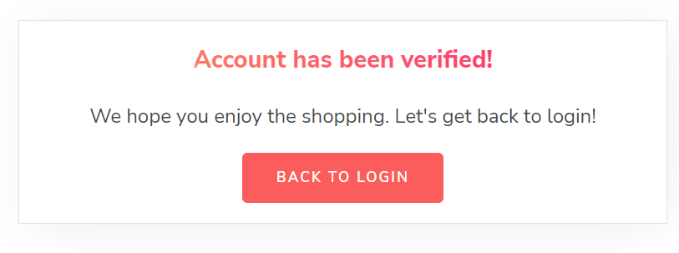

Sau khi bấm BACK TO LOGIN thì trang web sẽ chuyển hướng về trang đăng nhập.

## *Màn hình xem danh sách đơn hàng*

***Hình chụp của màn hình***

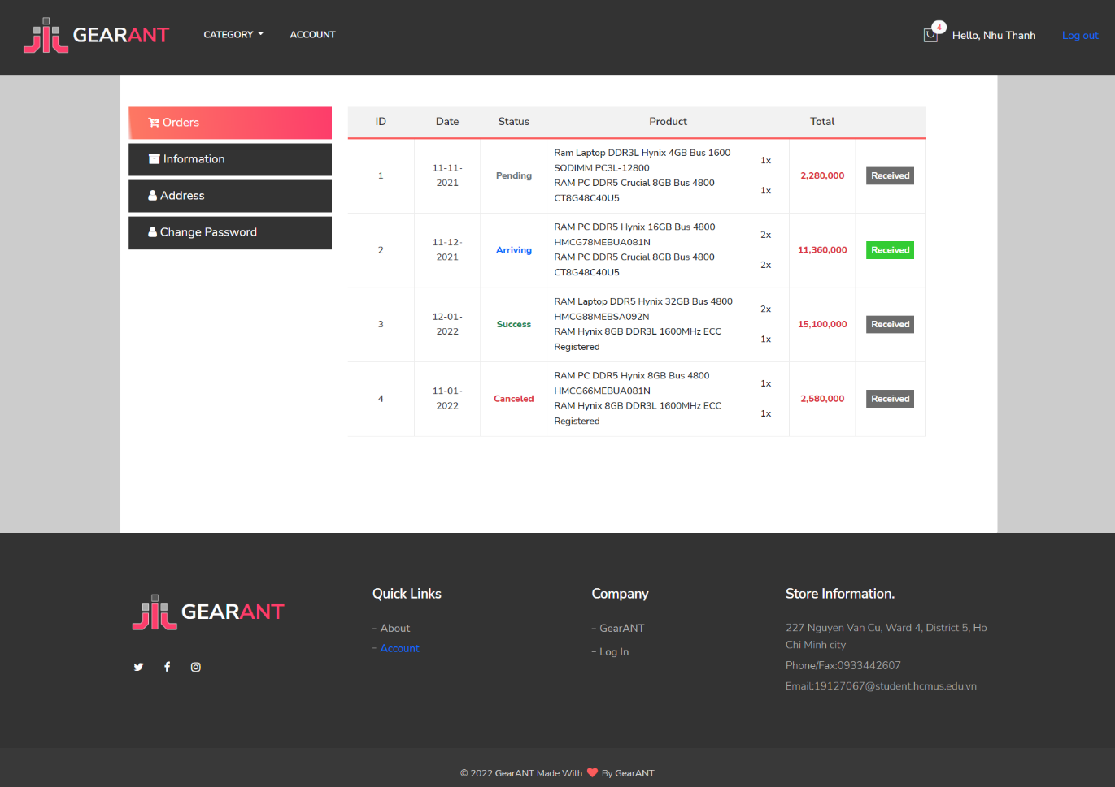

***Mô tả cách sử dụng và xử lý trên màn hình***

Ở màn hình này, người dùng có thể xem các đơn hàng của mình cũng như trạng thái và tổng tiền của đơn hàng đó. Thứ tự các đơn hàng được sắp xếp bởi trạng thái, sau đó đến thời gian đặt hàng.

Khi đơn hàng ở trạng thái “Arriving”, người dùng có thể nhấn nút “Receive” để xác nhận đã nhận hàng thành công. Khi đó, người dùng được yêu cầu xác nhận lần nữa.

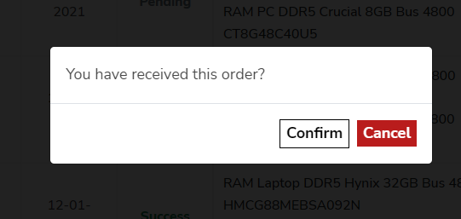

## *Màn hình chỉnh sửa thông giao hàng*

***Hình chụp của màn hình***

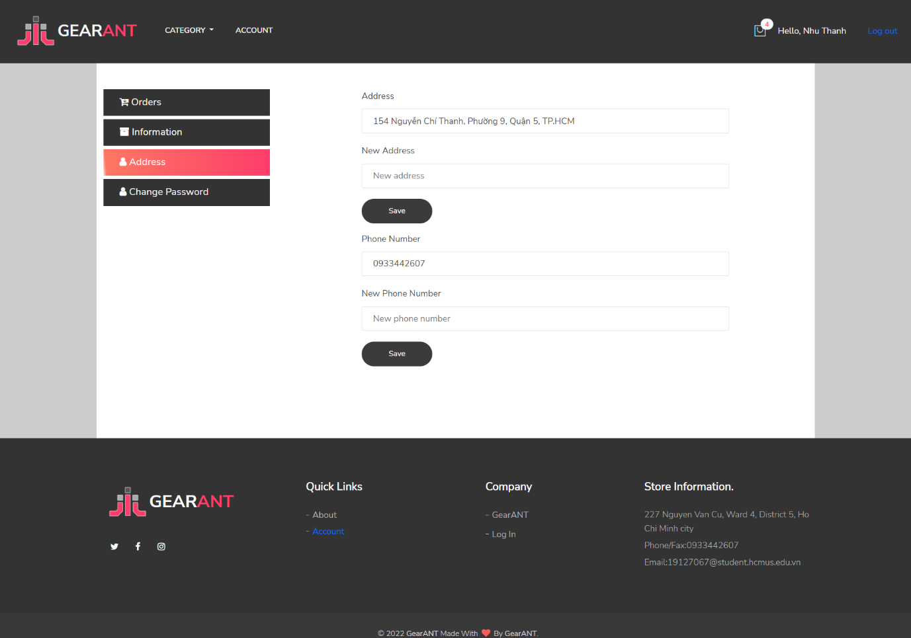

***Mô tả cách sử dụng và xử lý trên màn hình***

Trang web sử dụng địa chỉ và số điện thoại ở bước đăng ký làm thông tin giao hàng mặc định. Ở màn hình này, khách hàng có thể chọn update địa chỉ hoặc số điện thoại ở 2 form khác nhau như hình.

Điền địa chỉ mới và nhấn nút “Save” ở form trên để thay đổi địa chỉ.

Điền số điện thoại mới và nhấn nút “Save” ở form dưới để thay đổi số điện thoại.

Nếu thông tin bị bỏ trống khi nhấn “Save”, người dùng sẽ nhận thông báo yêu cầu nhập thông tin.

## *Màn hình xem giỏ hàng*

***Hình chụp của màn hình***

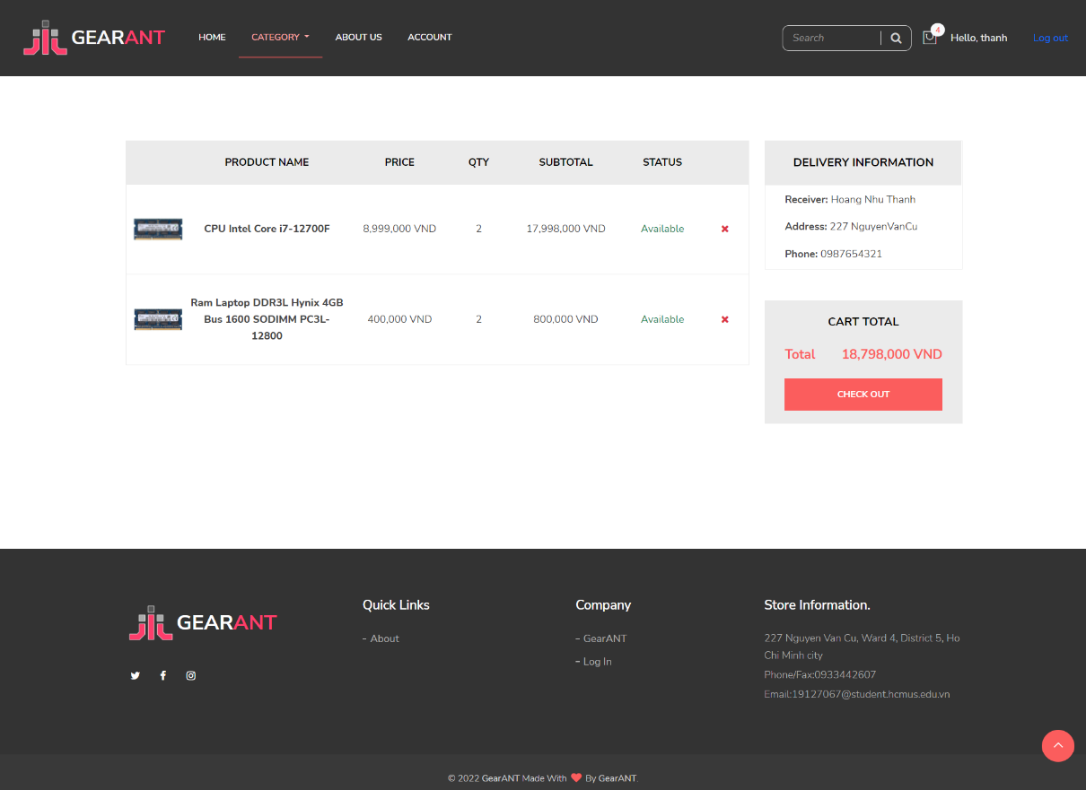

***Mô tả cách sử dụng và xử lý trên màn hình***

Người dùng có thể xem sản phẩm mình đã thêm vào giỏ hàng và số lượng đã thêm. Ngoài ra, người dùng có thể chọn dấu “x” màu đỏ bên phải cùng của bảng để xóa sản phẩm khỏi giỏ hàng.

Sau khi xác nhận các thông tin, người dùng nhấn “Checkout” để hoàn thành đặt hàng.

## *Màn hình Quản trị viên chỉnh sửa order*

***Hình chụp của màn hình***

***Mô tả cách sử dụng và xử lý của màn hình***

Quản trị viên có thể chỉnh sửa và xem thông tin đơn hàng.

Để có thể chỉnh sửa order, thì Quản trị viên sử dụng nút “Edit”.

Còn nếu muốn xoá order (từ chối đơn hàng), Quản trị viên nhấn vào “Delete”. Hệ thống sẽ cho xác nhận trước khi từ chối đơn.

Nếu Quản trị viên muốn xoá thì nhấn delete, còn nếu không Quản trị viên có thể nhấn cancel để huỷ thao tác xoá.

## *Màn hình Quản trị viên xem, CRUD sản phẩm*

***Hình chụp màn hình***

***Cập nhật sản phẩm***

Khi nhấn vào “Edit”, sẽ hiển thị hộp thoại sau. Quản trị viên chỉ có thể thay đổi giá, số lượng và mô tả sản phẩm. Các thông tin còn lại như ID, tên, danh mục sẽ được giữ nguyên như lúc đăng.

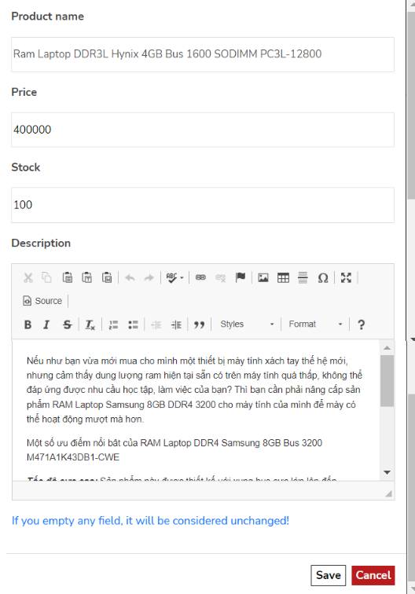

***Form có scroll và cố định chiều cao, hình chụp này đã scroll và chụp để ghép lại nhằm hiển thị toàn bộ form đăng sản phẩm).***

***Thêm sản phẩm***

Quản trị viên có thể thêm mới sản phẩm khi bấm nút “ADD”

Form sẽ hiển thị để điền các thông tin: Tên sản phẩm, số lượng, danh mục cha, danh mục con, hình ảnh. Bấm Save để lưu hoặc Cancel để hủy.

***(Form có scroll và cố định chiều cao, hình chụp này đã scroll và chụp để ghép lại nhằm hiển thị toàn bộ form đăng sản phẩm).***

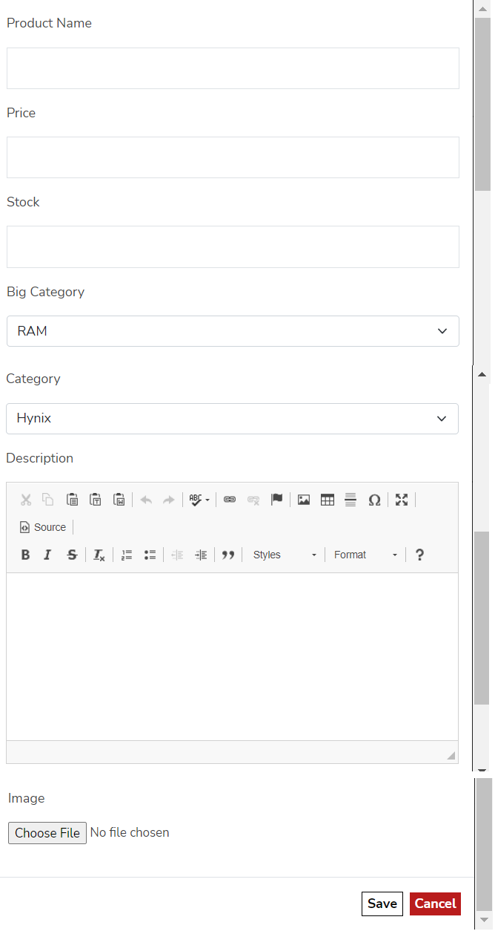

Nếu có thông tin bị bỏ sót, sẽ hiển thị hộp thoại nhắc nhở:

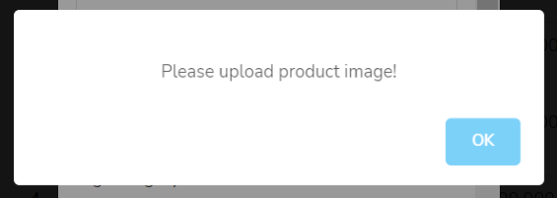

Nếu sản phẩm đăng thành công, sẽ có thông báo:

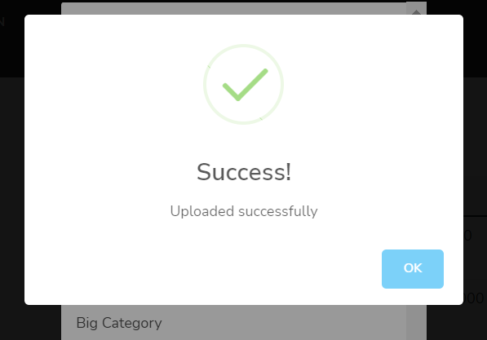

***Xóa sản phẩm***

Chọn nút “Delete” màu đỏ ở phải cùng của bảng để xóa sản phẩm. Khi đó, sẽ có hộp thoại để xác nhận việc xóa sản phẩm.

## *Màn hình Quản trị viên xem danh sách người dùng*

Quản trị viên có thể xem danh sách người dùng. Hệ thống không cho phép Quản trị viên xóa hoặc thay đổi thông tin của người dùng.